Carta de Adhesión a propuesta de Ley Juvenil de validación de estudios desde la Casa.

En el presente documento yo Manuel José Ossandón Irarrázabal, Senador de la Republica, explícito adhesión a la propuesta de Iniciativa de Ley Juvenil en el contexto del Torneo delibera, organizado por la Biblioteca Nacional del Congreso de Chile ,la propuesta la cual apoyo consiste en la validación de estudios alternativos no tradicionales como la Educación desde la Casa.
La propuesta consiste en realizar la correcta y necesaria validación además de formalizar, los estudios como los desarrollado desde la casa, para ello buscamos la creación de un nuevo departamento fiscalizador dependiente del ministerio de Educación, cuya misión sea los sistemas de que la educación sea entregada; sin intención de la sustitución de metodologías ya existentes y medios de evaluación como los exámenes libres, encargándose el estado de cumplir la validación por parte del Estado Chileno en formas de educación no tradicional
Iniciativa perteneciente al grupo Citizens, de la Sexta Región del Libertador Bernardo O’Higgins, representando al Colegio British College, de la comuna San Fernando.
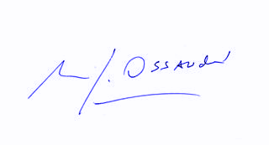
Manuel José Ossandón I.
Senador

